МИНИСТЕРСТВО НАУКИ И ВЫСШЕГО ОБРАЗОВАНИЯ РОССИЙСКОЙ ФЕДЕРАЦИИ
ФЕДЕРАЛЬНОЕ ГОСУДАРСТВЕННОЕ АВТОНОМНОЕ ОБРАЗОВАТЕЛЬНОЕ УЧРЕЖДЕНИЕ ВЫСШЕГО ОБРАЗОВАНИЯ
«Национальный исследовательский ядерный университет «МИФИ»
Обнинский институт атомной энергетики –
филиал федерального государственного автономного образовательного учреждения высшего образования «Национальный исследовательский ядерный университет «МИФИ»
(ИАТЭ НИЯУ МИФИ)

Отделение Интеллектуальные кибернетические системы
Направление подготовки Прикладная математика и информатика

Научно-исследовательская работа
Программная реализация аналитического решения трёхпродуктовой модели управления запасами со случайным спросом

Студент группы М-Б21 Чинин В.С.

Руководитель
з. к. ПМ Ермаков С.В.

Обнинск, 2025 г.

Содержание
Введение 3
1. Постановка задачи 5
1.1. Описание системы 5
1.2. Механизм пополнения запасов 5
1.3. Модель расхода ресурсов 6
1.4. Экономическая постановка 8
1.5. Целевая функция и задача оптимизации 9
1.6. Нормированный показатель эффективности 10
2. Аналитическое решение 11
3. Данные и результаты 14
3.1. Исходные параметры модели 14
3.2. Анализ результатов моделирования 15
Заключение 18
Источники 19

ВВЕДЕНИЕ

Управление запасами — одна из ключевых задач для любой экономической системы, будь то крупное промышленное предприятие, торговая сеть или логистическая компания. Правильно организованное управление запасами позволяет поддерживать оптимальный уровень продукции на складах, удовлетворять спрос потребителей и одновременно минимизировать издержки, связанные с хранением, поставками и возможными потерями от дефицита. В условиях глобализации и высокой неопределенности рыночной среды, вызванной изменениями спроса, колебаниями цен и внешними экономическими факторами, эта задача становится особенно актуальной.
За последние десятилетия в области управления запасами было разработано множество подходов и моделей, позволяющих оптимизировать процессы планирования и контроля. Эти модели находят применение как в теоретических исследованиях, так и в практике крупных компаний, помогая находить баланс между экономической эффективностью и удовлетворением потребностей клиентов. Однако существующие методы управления запасами значительно различаются в зависимости от множества факторов, таких как тип спроса (детерминированный или случайный), структура цепочки поставок, временные ограничения и уровень доступной информации.
Среди подходов к моделированию таких ситуаций особое место занимают стохастические модели, в которых спрос рассматривается как случайный процесс. В данной работе исследуется трёхпродуктовая стохастическая модель управления запасами, предложенная в статье А.А. Мицеля и Л.Г. Ставчук (2017).

В данной модели предполагается, что:
- используются три ресурса;
- первый ресурс закупается полностью в начале цикла;
- второй и третий — частично, с последующей докупкой в момент возникновения дефицита;
- расход ресурсов подчиняется винеровскому стохастическому процессу, что отражает случайный характер потребления.
Цель модели — минимизация оборотного капитала при условии равной периодичности поставок и сохранении бездефицитной работы системы.

Постановка задачи

В настоящем исследовании рассматривается стохастическая модель управления запасами для производственной системы, функционирующей в условиях неопределённого спроса и ориентированной на минимизацию оборотного капитала при обеспечении бездефицитной работы в течение производственного цикла. Особенностью данной модели является наличие трёх видов ресурсов, потребление которых осуществляется синхронно, но поступление допускается в разные моменты времени.

Описание системы

Система потребляет три вида материальных ресурсов, каждый из которых обозначим как R₁, R₂, R₃​. Для каждого ресурса известно:
- требуемый объём потребления q_{i}​ на полный производственный цикл;
- стоимость единицы ресурса d_{i}​, где $i ∈ \left\{1, 2, 3\right\}$.
Предполагается, что ресурсы используются одновременно и с одинаковой периодичностью поставок: T₁ = T₂ = T₃ = T,
где T — длительность производственного цикла.
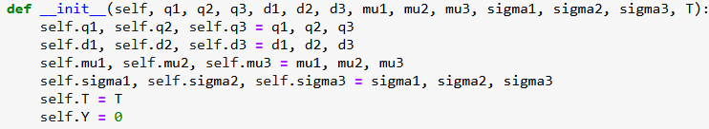
Рис 1. Программная реализация параметров модели

Механизм пополнения запасов

Ресурс R₁​ закупается в полном объёме в начальный момент времени t=0, что обеспечивает его наличие на всём интервале [0, T].

Ресурсы R₂​ и R₃ закупаются частично:
- доли от их полной потребности обозначаются как $k_{2}∈ [0,1]$и $k_{3}∈ [0,1]$ соответственно;
- оставшаяся часть ресурсов докупается в момент возникновения дефицита, соответствующий моментам времени t₂​ и t₃​.
Таким образом начальные объемы закупок составляют:

$$R_{2} = k_{2}q_{2}, R_{3} = k_{3}q_{3}.$$

Оставшиеся части:

$$\left(1 - k_{2}\right)q_{2}, \left(1-k_{3}\right)q_{3}.$$

Должны быть докуплены в моменты времени t₂ и t₃, при которых суммарный расход ресурсов R₂ и R₃ достигает $k_{2}q_{2}$ и $k_{3}q_{3}$ соответственно.

Модель расхода ресурсов

Потребление каждого ресурса моделируется стохастическим дифференциальным уравнением:

$dx_{i}\left(t\right)= μ_{i}dt+ σ_{i}dω\left(t\right), i=1, 2, 3.$ (1)

Где:
- $μ_{i}$ – средняя интенсивность расхода ресурса R_{i}
- $σ_{i}$ – стандартное отклонение интенсивности расхода
- $ω\left(t\right)$ – винеровский процесс, описывающий случайные колебания потребления
- $x_{i}\left(t\right)$ – объем ресурса R_{i}, израсходованный к моменту времени t (Функция спроса).
Решение уравнения (1) имеет вид:

$$x_{i}\left(t\right)=μ_{i}t+ σ_{i}ε\sqrt{t}, ε \sim N\left(0, 1\right).$$

Что соответствует модели с линейным средним расходом и нормальным стохастическим отклонением.
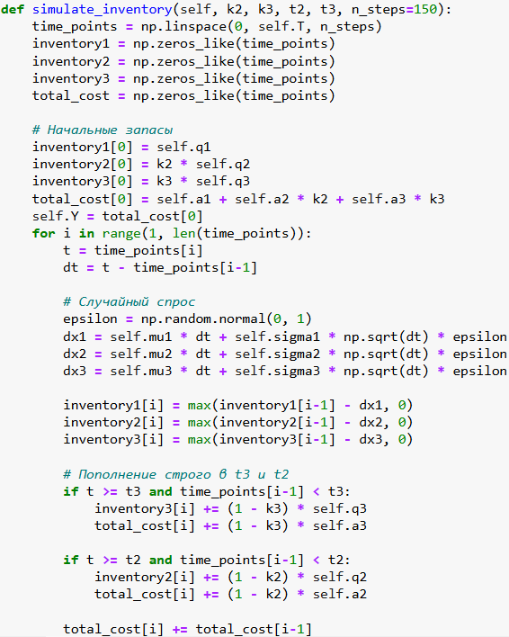
Рис 2. Программная реализация
На Рис 2. продемонстрирована программная реализация расхода ресурсов.

Экономическая постановка

Введём следующие обозначения:
- $a_{i} = d_{i}q_{i}$ – полная стоимость закупки ресурса R_{i} на весь цикл
- $a = a_{1} + a_{2} + a_{3}$ – суммарная стоимость всех ресурсов при полной закупке в начале цикла
- $Y_{m} = a_{1} + a_{2}k_{2} + a_{3}k_{3}$ - минимально необходимый запас средств для начальной частичной закупки ресурсов

Кроме того, определим совокупные характеристики:

$$b= \sum_{i=1}^{3}{d_{i}μ_{i}, } c= \sum_{i=1}^{3}{d_{i}σ_{i}.}$$

Моменты пополнения t₂ и t₃ определяются из условий:

$$d_{1}x_{1}\left(t_{2}\right)+d_{2}x_{2}\left(t_{2}\right)+d_{3}x_{3}\left(t_{2}\right)=a_{2}\left(1-k_{2}\right)+a_{3}\left(1-k_{3}\right), \\ d_{1}x_{1}\left(t_{3}\right)+d_{2}x_{2}\left(t_{3}\right)+d_{3}x_{3}\left(t_{3}\right)=a_{3}\left(1-k_{3}\right).$$

Подставив функцию спроса в данные уравнения, получим следующие условия:

$$bt_{2}+cε\sqrt{t_{2}}= a_{2}\left(1-k_{2}\right)+a_{3}\left(1-k_{3}\right), \\ bt_{3}+cε\sqrt{t_{3}}=a_{3}\left(1-k_{3}\right).$$

Запишем условия бездефицитности второго и третьего ресурсов:

$$x_{2}\left(t_{2}\right)=k_{2}q_{2}, x_{3}\left(t_{3}\right)=k_{3}q_{3}.$$

Что соответствует моменту исчерпания закупленных объемов. Эти условия эквиваленты:

$$μ_{2}t_{2}+ σ_{2}ε\sqrt{t_{2}}=k_{2}q_{2}, μ_{3}t_{3}+ σ_{3}ε\sqrt{t_{3}}=k_{3}q_{3.}$$

Также модель предполагает, что:

$$x_{1}\left(T\right)=q_{1}, x_{2}\left(T\right)=q_{2}{, x}_{3}\left(T\right)=q_{3}$$

Целевая функция и задача оптимизации

Цель – минимизировать объем оборотного капитала Y_{m}, затрачиваемого в начальный момент времени, при условии, что в течение всего цикла:
- Дефицита ресурсов не возникает
- Пополнение ресурсов R₂ и R₃ осуществляется в нужный момент времени
- Система непрерывно работает до момента времени T.

Математически задача имеет следующую формулировку:
Минимизировать:

$$Y_{m}\left(k_{2}, k_{3}\right)= a_{1} + a_{2}k_{2}+ a_{3}k_{3},$$

При ограничениях:
$$\left\{\begin{aligned}μ_{2}t_{2}+ σ_{2}ε{\sqrt{t}}_{2}=k_{2}q_{2}, \\ bt_{2}+cε\sqrt{t_{2}}= a_{2}\left(1-k_{2}\right)+a_{3}\left(1-k_{3}\right), \\ μ_{3}t_{3}+ σ_{3}ε{\sqrt{t}}_{3}=k_{3}q_{3}, \\ bt_{3}+cε\sqrt{t_{3}}=a_{3}\left(1-k_{3}\right);\end{aligned}\right.$$ (2)

$$0<k_{i}<1, t_{i} ∈\left(0, T\right), ε \sim N\left(0, 1\right), i=2, 3.$$

Нормированный показатель эффективности

Для количественной оценки эффективности модели введен нормированный множитель:

$$K_{m}= \frac{Y_{m}}{a},$$

Где:
- $K_{m} ∈(0, 1]$
- $K_{m}= 1$ соответствует полной одновременной закупке;
- $K_{m} < 1$ отражает выигрыш в оборотных средствах за счет частичной начальной закупки и последующего пополнения.

Аналитическое решение

Для системы (2) было найдено следующее решение:

$$t_{3}= \frac{a_{3}}{b+b_{3}}+ \frac{{\left(c+c_{3}\right)}^{2}ε^{2}}{2{\left(b+b_{3}\right)}^{2}}- \frac{\left(c-c_{3}\right)ε}{2{\left(b+b_{3}\right)}^{2}}* \sqrt{{\left(c-c_{3}\right)}^{2}ε^{2}+4a_{3}\left(b+b_{3}\right);}$$

$$k_{3}= \frac{b_{3}}{b+b_{3}}+ \frac{(c+c_{3})(b_{3}c-bc_{3})}{2a_{3}{\left(b+b_{3}\right)}^{2}}ε^{2}-(\frac{b_{3}c-bc_{3}}{2a_{3}{\left(b+b_{3}\right)}^{2}})ε\sqrt{{\left(c+c_{3}\right)}^{2}ε^{2}+4a_{3}(b+b_{3}}$$

$$t_{2}= \frac{a_{2}+a_{3}(1-k_{3})}{b+b_{2}}+ \frac{{\left(c+c_{2}\right)}^{2}ε^{2}}{2{\left(b+b_{2}\right)}^{2}}- \frac{\left(c-c_{2}\right)ε}{2{\left(b+b_{3}\right)}^{2}}* \sqrt{{\left(c-c_{2}\right)}^{2}ε^{2}+4{(a_{2}+a}_{3}(1-k_{3}))\left(b+b_{2}\right);}$$

$$k_{2}= \frac{a_{2}+a_{3}\left(1-k_{3}\right)b_{2}}{a_{2}(b+b_{2})}+ \frac{(c+c_{2})(b_{2}c-bc_{2})}{2a_{2}{\left(b+b_{3}\right)}^{2}}ε^{2}-(\frac{b_{2}c-bc_{2}}{2a_{2}{\left(b+b_{2}\right)}^{2}})ε\sqrt{{\left(c+c_{2}\right)}^{2}ε^{2}+4{(a_{2}+a}_{3}(1-k_{3}))(b+b_{2}})$$

$$Y_{m}=a_{1}+a_{2}k_{2}+a_{3}k_{3}=a_{1}+a_{2}(\frac{a_{2}+a_{3}\left(1-k_{3}\right)b_{2}}{a_{2}\left(b+b_{2}\right)}+ \frac{\left(c+c_{2}\right)\left(b_{2}c-bc_{2}\right)}{2a_{2}{\left(b+b_{3}\right)}^{2}}ε^{2}-(\frac{b_{2}c-bc_{2}}{2a_{2}{\left(b+b_{2}\right)}^{2}})ε\sqrt{{\left(c+c_{2}\right)}^{2}ε^{2}+4{(a_{2}+a}_{3}(1-k_{3}))(b+b_{2}}))+ a_{3}(\frac{b_{3}}{b+b_{3}}+ \frac{\left(c+c_{3}\right)\left(b_{3}c-bc_{3}\right)}{2a_{3}{\left(b+b_{3}\right)}^{2}}ε^{2}-(\frac{b_{3}c-bc_{3}}{2a_{3}{\left(b+b_{3}\right)}^{2}})ε\sqrt{{\left(c+c_{3}\right)}^{2}ε^{2}+4a_{3}(b+b_{3}})).$$

При построении аналитического решения трехпродуктовой стохастической модели управления запасами ключевой задачей является определение оптимальных моментов пополнения ресурсов и соответствующих долей начальной закупки. В рамках данной работы принято решение использовать математические ожидания ключевых параметров вместо их точных стохастических выражений, что обусловлено рядом существенных факторов теоретического и практического характера.

Формальная постановка задачи предполагает решение системы стохастических уравнений, связывающих моменты пополнения t₂ и t₃ с долями начальной закупки k₂ и k₃. Точное аналитическое решение этих уравнений содержит слагаемые, представляющие собой нелинейные функции от стандартной нормальной случайной величины ε. В частности, в уравнениях присутствуют члены вида $ε\sqrt{(αε²+β)},$ математическое ожидание которых равно нулю в силу нечетности соответствующих функций. Это фундаментальное свойство позволяет существенно упростить расчеты, перейдя к рассмотрению математических ожиданий искомых параметров.
Переход к математическим ожиданиям оправдан также с точки зрения точности получаемых результатов. Как показывает анализ, погрешность определения математического ожидания момента пополнения t₂ не превышает 8.26%, в то время как для математического ожидания минимального запаса оборотных средств Yₘ погрешность составляет не более 4.25%. Такая точность является вполне приемлемой для практических задач управления запасами, особенно учитывая стохастическую природу исходных данных.

Тогда, решение системы (1) будет выглядеть следующим образом:

$$t_{3}= \frac{a_{3}}{b+b_{3}}+ \frac{{\left(c+c_{3}\right)}^{2}}{2{\left(b+b_{3}\right)}^{2}}.$$

$$t_{2}=\frac{a_{2}+a_{3}(1-k_{3})}{b+b_{2}}+ \frac{{\left(c+c_{2}\right)}^{2}}{2{\left(b+b_{2}\right)}^{2}}.$$

$$k_{3}= \frac{b_{3}}{b+b_{3}}+ \frac{(c+c_{3})(b_{3}c-bc_{3})}{2a_{3}{\left(b+b_{3}\right)}^{2}}.$$

$$k_{2}= \frac{a_{2}+a_{3}\left(1-k_{3}\right)b_{2}}{a_{2}(b+b_{2})}+ \frac{(c+c_{2})(b_{2}c-bc_{2})}{2a_{2}{\left(b+b_{3}\right)}^{2}}.$$

$$Y_{m}=a_{1}+ \frac{a_{2}+a_{3}\left(1-k_{3}\right)b_{2}}{(b+b_{2})}+ \frac{(c+c_{2})(b_{2}c-bc_{2})}{2{\left(b+b_{3}\right)}^{2}} +a_{3}\frac{b_{3}}{b+b_{3}}+ \frac{(c+c_{3})(b_{3}c-bc_{3})}{2{\left(b+b_{3}\right)}^{2}}.$$
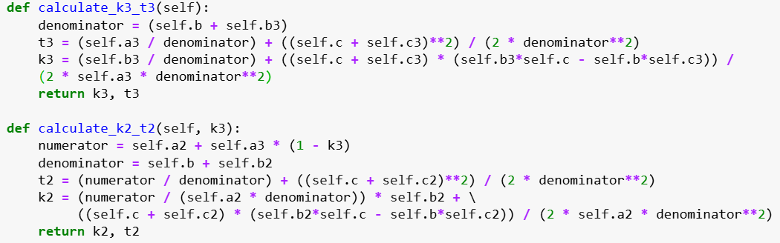
Рис 3. Программная реализация поиска

Принципиально важным свойством полученных выражений является их согласованность с детерминированным случаем. При стремлении параметров σᵢ к нулю (что соответствует отсутствию стохастичности в модели) все формулы естественным образом преобразуются в свои детерминированные аналоги. Это свойство подтверждает корректность предлагаемого подхода и его преемственность по отношению к классическим моделям управления запасами.
Использование математических ожиданий вместо точных стохастических выражений, предоставляет преимущества с точки зрения практической реализации модели. Во-первых, значительно упрощается вычислительная процедура, что особенно важно при оперативном управлении запасами. Во-вторых, уменьшаются требования к вычислительным ресурсам. В-третьих, сохраняется возможность оценки вероятностных характеристик системы через расчет дисперсий ключевых параметров.
Следует отметить, что предлагаемый подход полностью согласуется с результатами, представленными в практической части оригинального исследования. Это подтверждает практическую эффективность использования математических ожиданий при построении решений для стохастических моделей управления запасами.

Данные и результаты

3.1 Исходные параметры модели

В качестве основы для численного моделирования были использованы реальные производственные данные предприятия ТОО "СП ВГ-Пласт" за июнь 2014 года.

Рис 4. Исходные данные модели

Рассматриваемая производственная система характеризуется использованием трех основных видов ресурсов, каждый из которых играет особую роль в технологическом процессе. Аддетины (R₁) выступают в качестве основного сырья, ПВХ микросуспензионный (R₂) выполняет функцию структурного материала, а мел гидрофобный (R₃) используется как наполнитель.
Объемы полного потребления ресурсов за производственный цикл составляют: для R₁ - 17.900 кг, для R₂ - 58.000 кг, для R₃ - 201.915 кг. Стоимостные показатели единицы каждого ресурса существенно различаются: 660.73 ден.ед./кг для R₁, 176.45 ден.ед./кг для R₂ и 37.17 ден.ед./кг для R₃.
Такая дифференциация цен отражает различную экономическую значимость каждого вида сырья в производственном процессе.
Средние интенсивности расхода ресурсов, рассчитанные исходя из длительности производственного цикла T = 30 дней, составляют соответственно 596.67 кг/день для R₁, 1 933.33 кг/день для R₂ и 6 730.50 кг/день для R₃.

Совокупные стоимостные показатели системы имеют важное значение для анализа экономической эффективности модели. Полная стоимость ресурсов при их единовременной закупке составляет 29.567.242 ден.ед. Параметр среднего расхода b, характеризующий общую интенсивность потребления ресурсов в стоимостном выражении, равен 1.105.227 ден.ед./день. Параметр волатильности c, отражающий совокупное влияние случайных факторов на потребление ресурсов, достигает 459.410 ден.ед./день. Эти показатели служат основой для расчета оптимальных параметров управления запасами.

3.2 Анализ результатов моделирования

Реализация модели на указанных исходных данных позволила получить ряд важных результатов, имеющих как теоретическое, так и практическое значение. Оптимальные доли начальной закупки ресурсов составили 0.408 для R₂ и 0.202 для R₃. Такое распределение отражает различную природу спроса на данные ресурсы и позволяет минимизировать объем оборотного капитала при обеспечении бесперебойности производственного процесса. Следует отметить, что более высокая доля начальной закупки для R₂ по сравнению с R₃ обусловлена как более высокой стоимостью этого ресурса, так и большей неопределенностью его потребления.

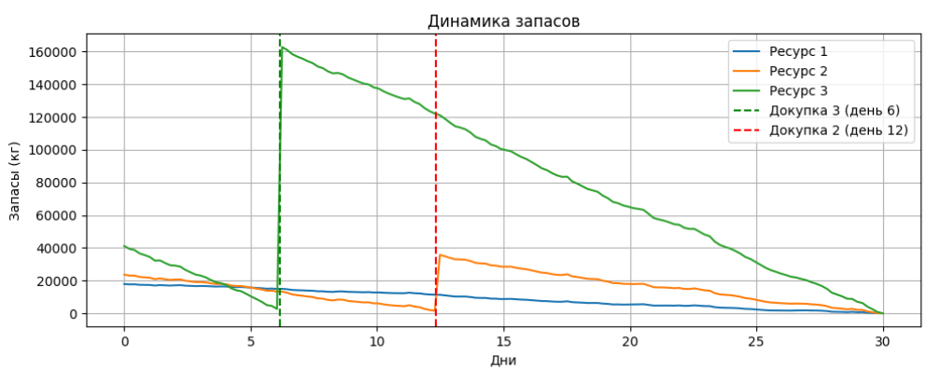

Рис 5. График изменения объема запасов на протяжении времени T.

На Рис 5. видно, что моменты пополнения запасов, рассчитанные моделью, составили 6 дней для R₃ и 12 дней для R₂. Эти значения точно соответствуют точкам возникновения дефицита каждого ресурса с учетом стохастических колебаний спроса. Более ранний срок пополнения R₃ объясняется его интенсивным расходом, несмотря на относительно низкую стоимость.

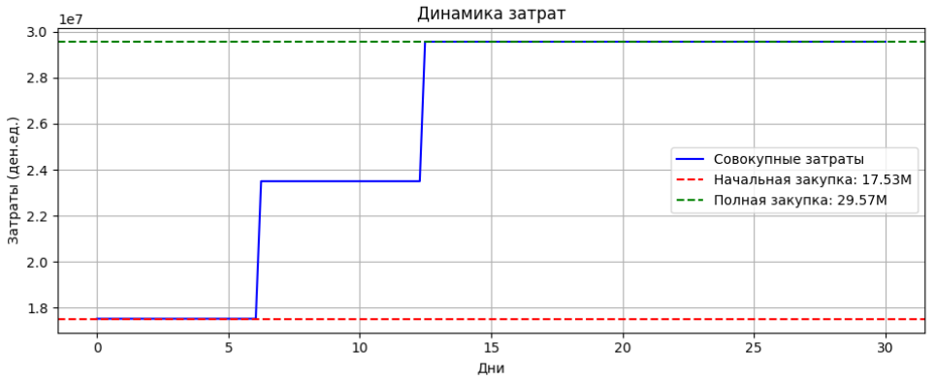
Рис 6. График изменения совокупных затрат на протяжении времени T.
Минимальные начальные затраты Y_{m} достигли величины 17 528 903 ден.ед., что демонстрирует значительную экономию оборотных средств K_{m} - 40.8% по сравнению с вариантом полной предоплаты всех ресурсов.
Графическая интерпретация результатов наглядно иллюстрирует динамику изменения уровней запасов и совокупных затрат. Кривая расхода R₁ показывает плавное снижение запасов в течение всего производственного цикла, что соответствует полной начальной закупке этого ресурса. Для R₂ и R₃ наблюдаются характерные точки минимума, непосредственно предшествующие моментам пополнения запасов. После дополнительных закупок на 6-й и 12-й день отмечается ступенчатый рост уровней запасов этих ресурсов. Кумулятивная кривая затрат отражает начальный уровень в 17.53 млн ден.ед. с последующими увеличениями в моменты пополнения и конечным значением 29.57 млн ден.ед.

Полученные результаты имеют существенное практическое значение. Во-первых, они подтверждают теоретически обоснованную эффективность стратегии частичной закупки ресурсов. Во-вторых, демонстрируют устойчивость системы управления запасами к стохастическим колебаниям спроса. В-третьих, показывают значительный потенциал экономии оборотных средств, достигающий 40.8%. В-четвертых, обосновывают оптимальные моменты пополнения запасов, что особенно важно для практического внедрения модели.
Следует учитывать, что модель имеет определенные ограничения, связанные с погрешностями расчетов. Как указано в исходной статье, погрешность определения моментов пополнения может достигать от 0 до 19.94%, а для стоимостных параметров - 21.16% в худшем случае. Эти погрешности обусловлены несколькими основными факторами: необходимостью математических аппроксимаций в процессе решения системы уравнений, а также принципиальными ограничениями трехпродуктовой модели

ЗАКЛЮЧЕНИЕ
Проведенное исследование трехпродуктовой модели управления запасами подтвердило эффективность стратегии частичной закупки ресурсов в условиях неопределенного спроса. Разработанный подход, апробированный на реальных данных предприятия, позволил достичь 40,8% экономии оборотных средств при сохранении бесперебойности производственного процесса. Полученные результаты демонстрируют значительный потенциал применения математического моделирования для управления ресурсами промышленных предприятий. Модель может быть интегрирована в системы планирования ресурсов. Реализация предложенного подхода способствует повышению экономической эффективности предприятий в условиях рыночной неопределенности.

СПИСОК ИСПОЛЬЗОВАННЫХ ИСТОЧНИКОВ

  - Таха Х. Введение в исследование операций. М.: Издательский дом “Вильямс”, 2005.–912 с.
  - https://infopedia.su/23c34.html
  - https://studwood.net/10903/menedzhment/veroyatnostnye_modeli_upravleniya_zapasami
  - Букан Д., Кенигсберг Э. Научное управление запасами. — М.: Наука, 1967. — 423 с.
  - Свиридова О.А. Детерминированная и стохастическая модели минимизации издержек в системах управления запасами // Логистика. — 2011. — № 4. — С. 28–30.
  - Мицель А.А., Ставчук Л.Г. Трехпродуктовая модель управления запасами со случайным спросом // Экономический анализ: теория и практика. — 2017. — Т. 16, № 3. — С. 561–572.
  - Антипенко В.С., Кац Г.Б. Задачи управления запасами со случайным спросом и случайным временем задержки // Автоматика и телемеханика. — 1974. — № 7. — С. 178–182
  - https://docs.scipy.org/doc/scipy/tutorial/index.html#user-guide
  - https://matplotlib.org/stable/users/index.html

